FTP和dicomserver
- 先在pacs服务器安装好如下2个软件。FileZillaServer与HODicomServer。

- FileZillaServer安装。
默认安装，一直下一步，只在安装位置时注意。
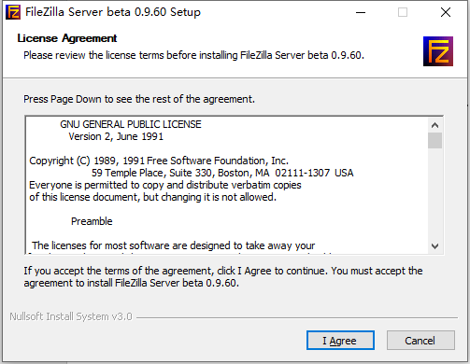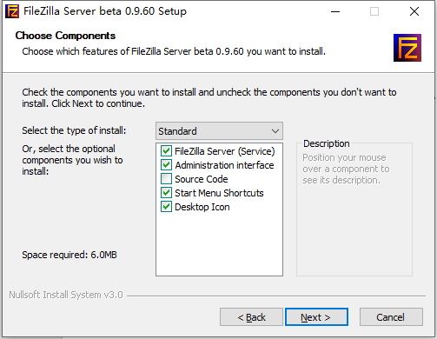
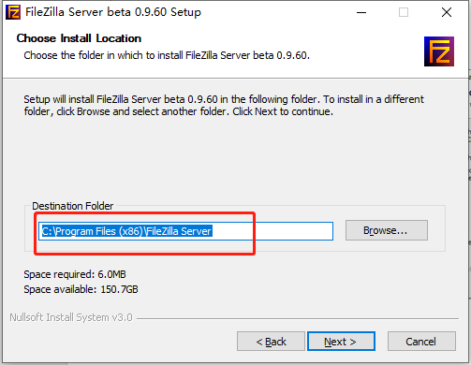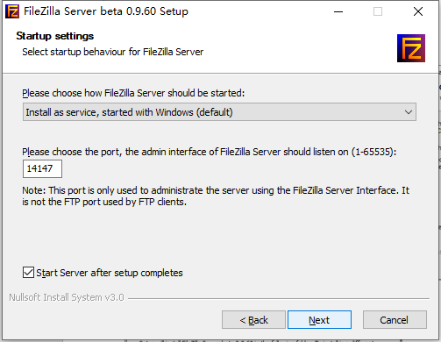
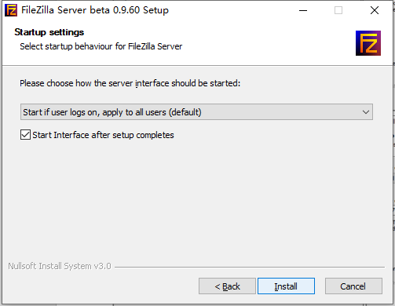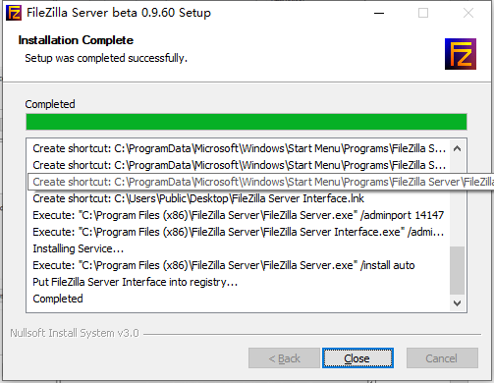

- 点击确定，后面进入设置
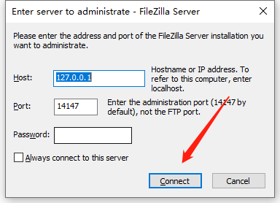
- 设置端口号
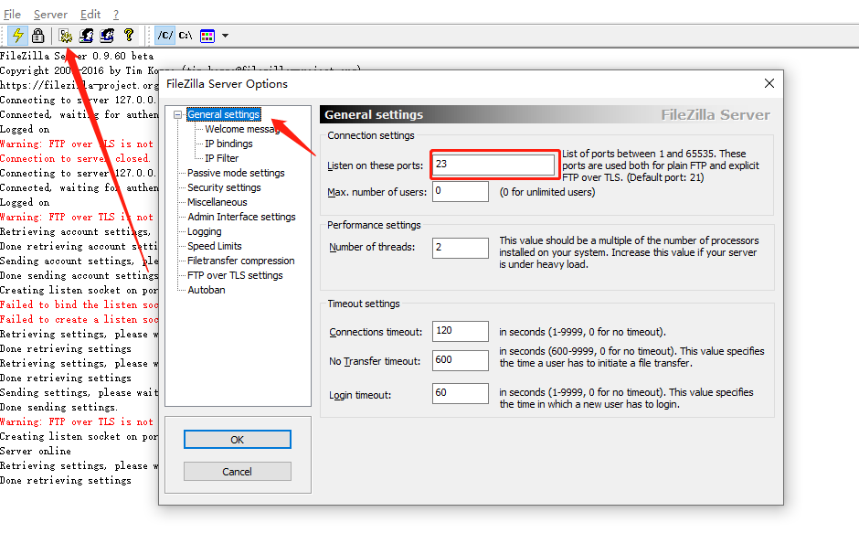

设置用户、密码
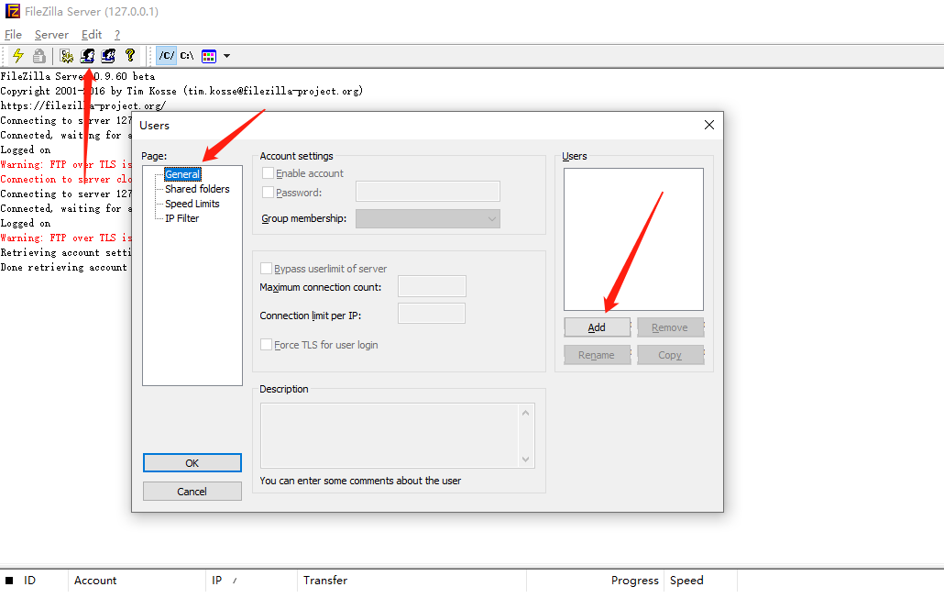
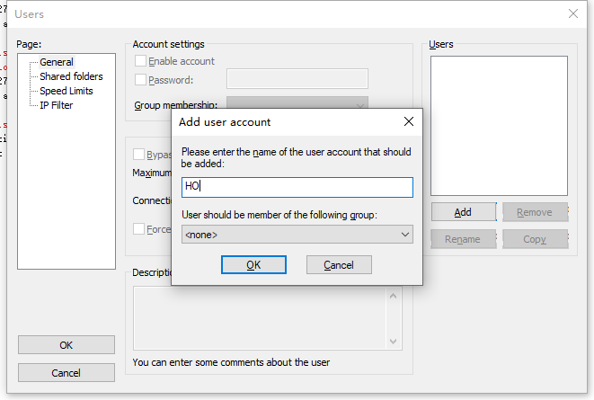
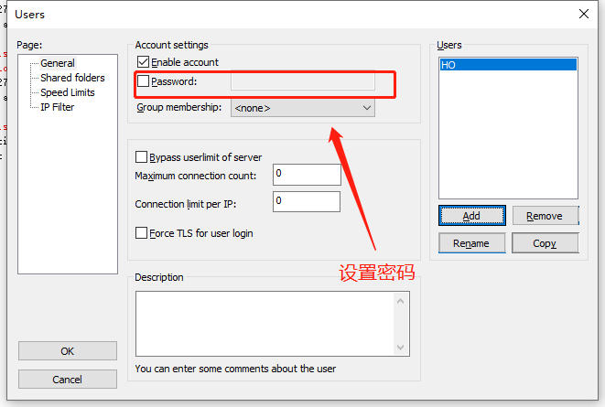
设置目录，注意目录结构，可将DicomImg与RisImgDir设置在PACS文件夹下，这里设置的话只需设置一个，例如：D:\pacs,无需设置多个
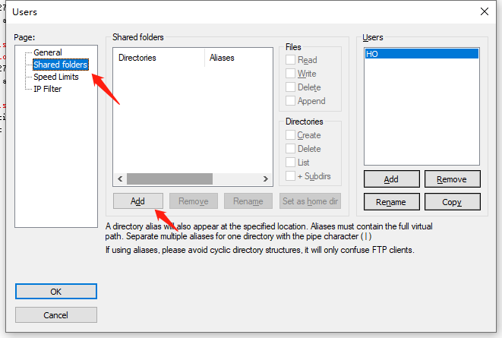
设置目录后，注意勾选权限
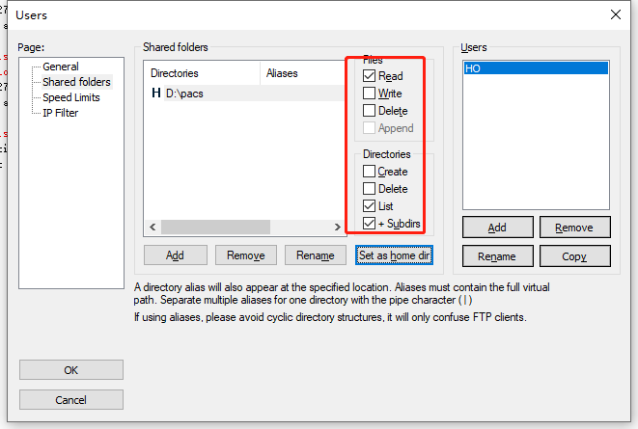
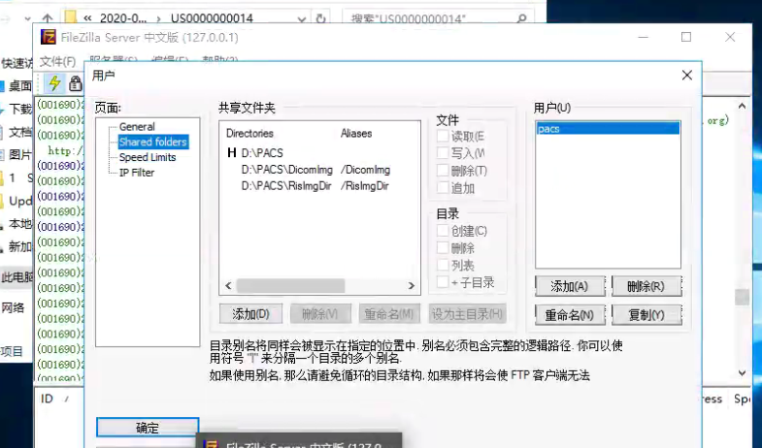
测试
打开软件进行测试。测试成功后进行保存。
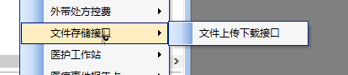

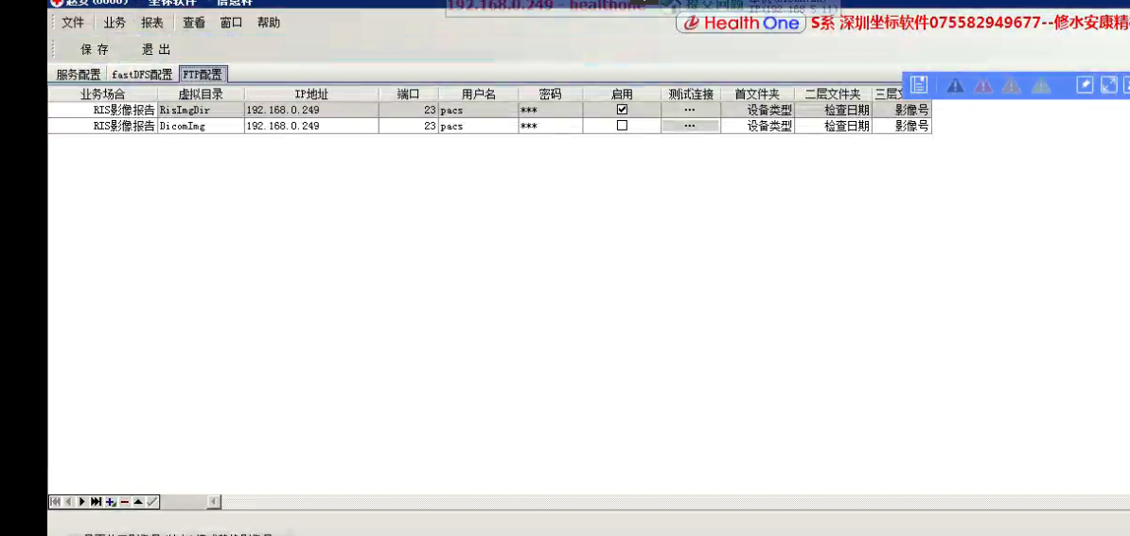
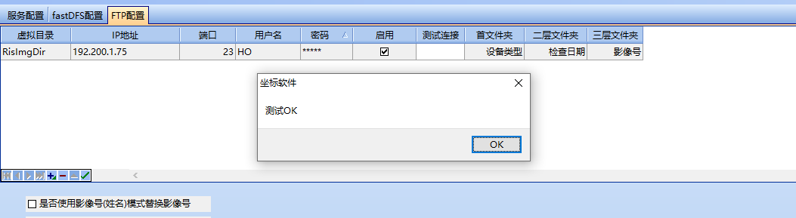
4.配置信息
配置HODicomServer中的参数信息，重点有一下几部分：
数据库配置：HIS数据库
图像接收（数字接口）：端口号一般为104，与接收端口号一致；AE title与设备一致
List传输（模拟接口）：端口号一般为为105
工作列表：端口与AE title一致；选择依赖IP地址过滤（如用相同IP无法区分，则用AE过滤）
图像归档参数：
1）报告JPG路径
填ftp 虚拟目录RisImgDir对应的实际目录
2）图像存储路径
填 ftp 虚拟目录DicomImg 对应的实际目录
存储点配置：有DicomImg及RisImgDir两个路径
3）每台仪器都需要将HoWorkList，Hopacs及相应的ip添加入白名单，
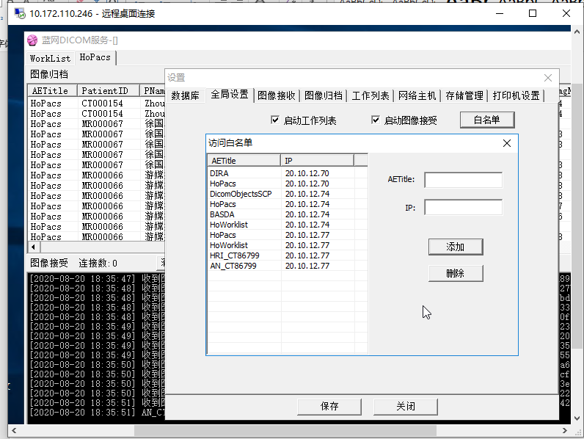
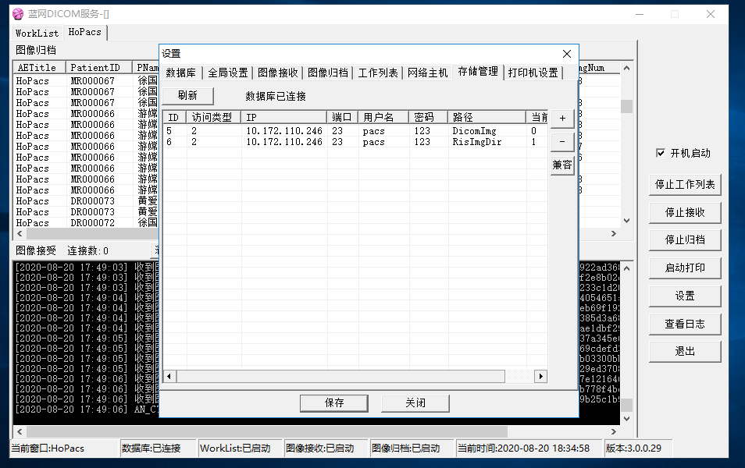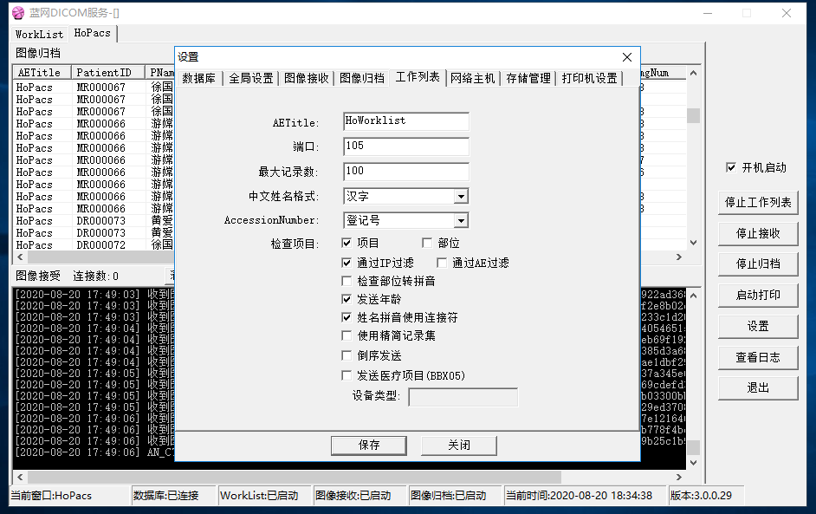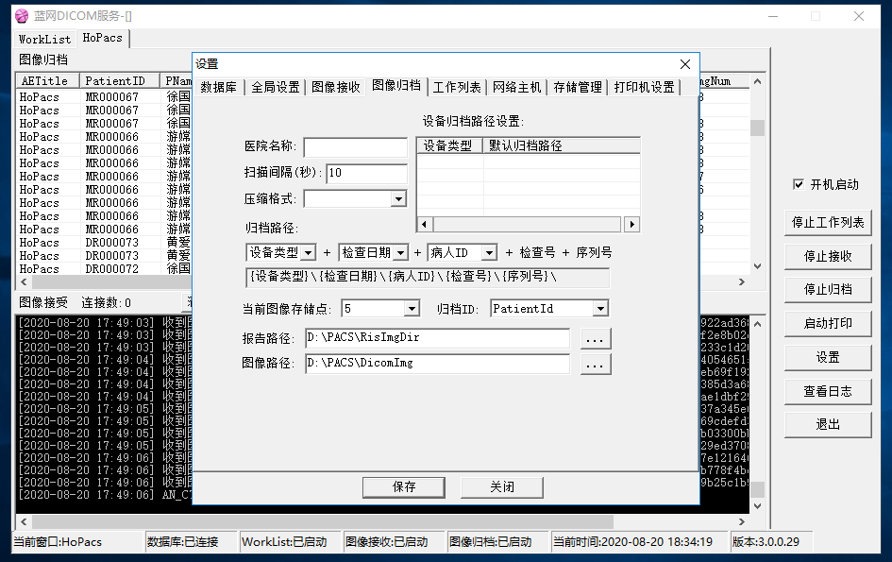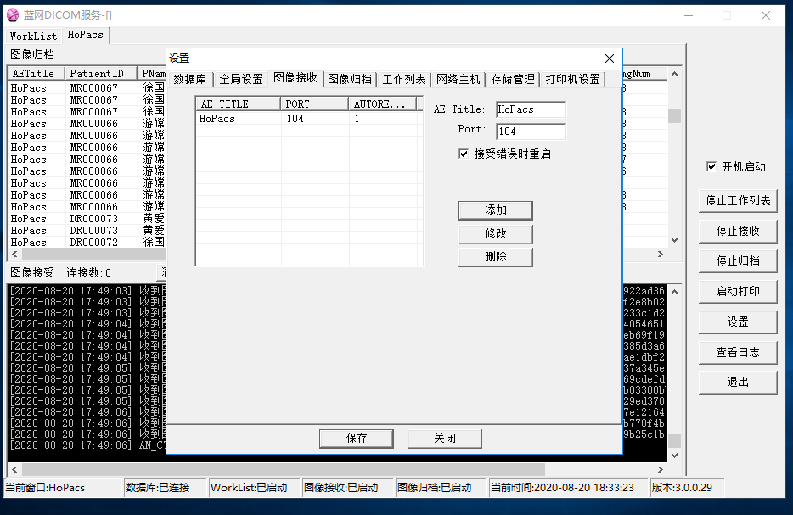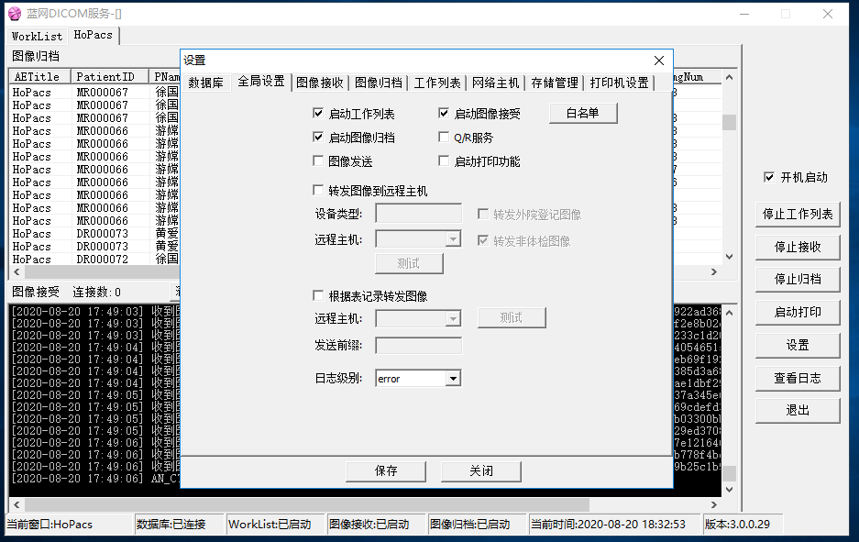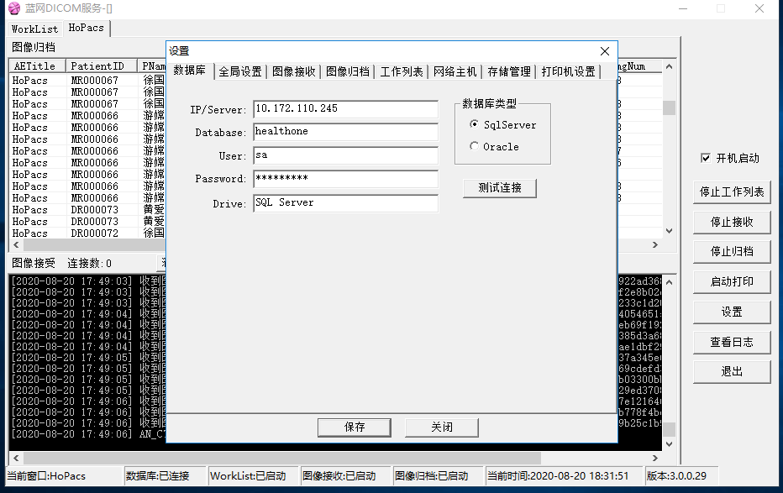
之后开始测试就行了

